附件：相关火灾事故资料
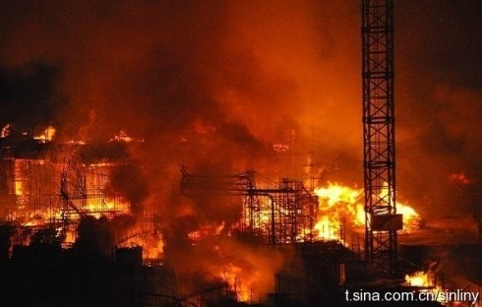
10月5日晚，在建楼盘华景里发生大火，过火面貌上万平方米，烧毁杉木上万条，损失惨重。

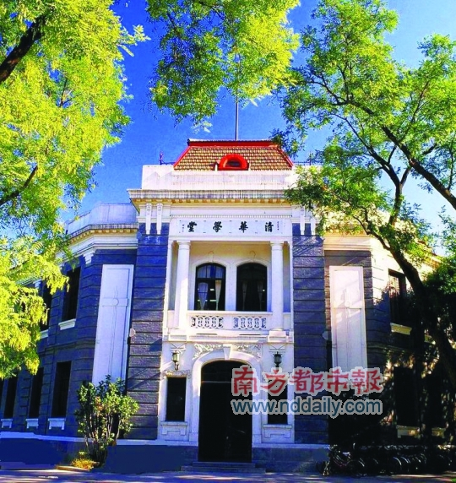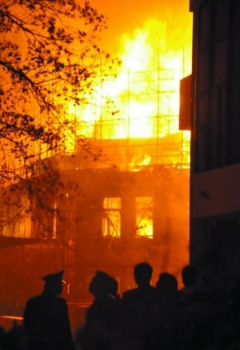
11月13日凌晨，清华大学标志性历史建筑—清华堂发生大火，几乎将其全部烧毁。
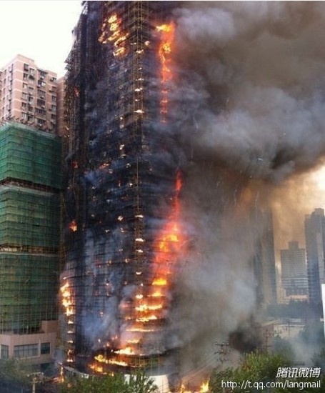
11月15日上海静安区一栋28层住宅楼因装修中违规使用电焊发生特大火灾，已有53人遇难。

